

  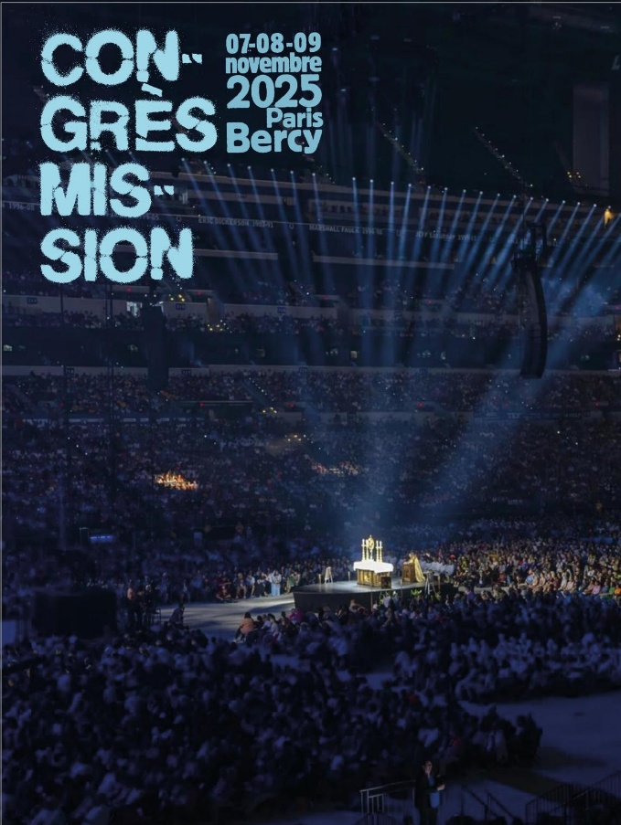
  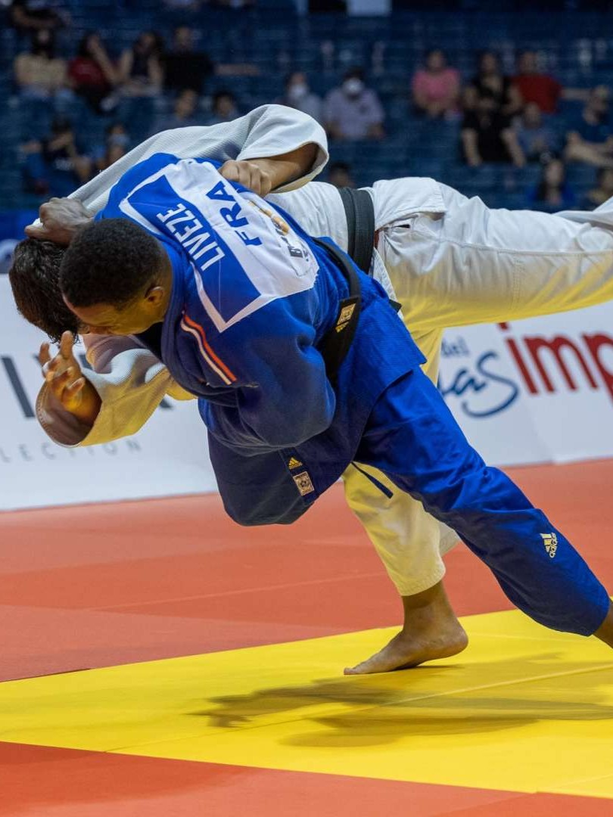

Plus qu'une soirée : UN APPEL !

✅ Les essentiels :

📍À l’Accor Arena Bercy, pour une soirée où le sport et l’esprit ne feront qu’un !
📅 Le samedi 8 novembre à 20h, prêt(e) à combattre ?

Inscription

Entre adrénaline et intériorité, vivez une expérience rare :
celle d’un sport habité par la foi, et d’une foi incarnée dans le sport.
Un appel à vivre votre foi comme un combat, à affronter votre vie intérieure comme un judoka face à son adversaire, et à trouver dans la discipline sportive un appui pour votre âme.
« Je peux tout en Celui qui me donne la force. » (Ph 4, 13)

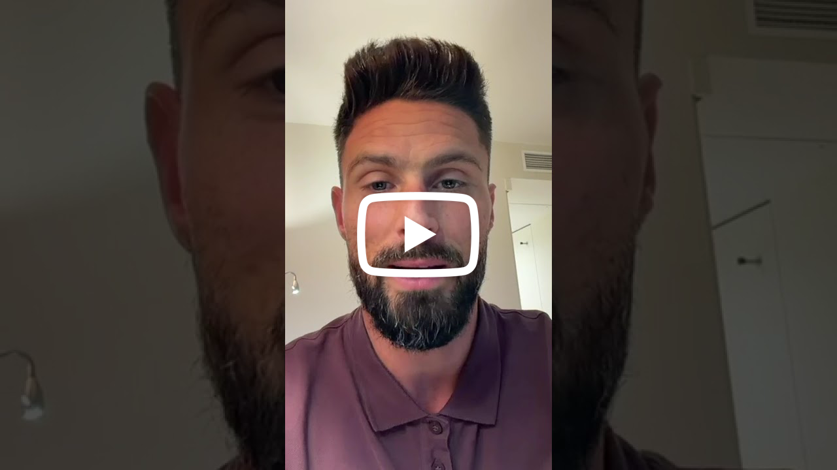

💥 Au programme
Un combat de judo au cœur de l'arène, intense et symbolique :
Revêtez vos plus beaux maillots 👕 et rejoignez Holy Games pour un face-à-face impressionnant, où le souffle du sport rencontre l’élan spirituel à travers l'affrontement entre 2 judokas de haut niveau.
« J’ai combattu le bon combat, j’ai gardé la foi. » (2 Tm 4, 7)
Une table ronde inspirante avec des intervenants de haut niveau :
- Tanguy de la Forest, multiple champion paralympique et porteur de la flamme
- Pascal Gentil, multiple champion olympique et figure du Taekwondo
- Cyrille de la Morinerie, journaliste sportif sur Europe 1
- Mathias Dantin, un exemple pour vivre le sport autrement
- Sœur Cristiana, religieuse, le ballon rond toujours aux pieds
- Kenny et Arnaud, judoka de haut niveau à l’INSEP
Pour explorer comment le combat sportif éclaire le combat spirituel.
Une soirée inédite et humaine, entre feu et lumière.

"Ne te laisse pas vaincre par le mal, mais sois vainqueur du mal par le bien." (Rm 12, 21)

  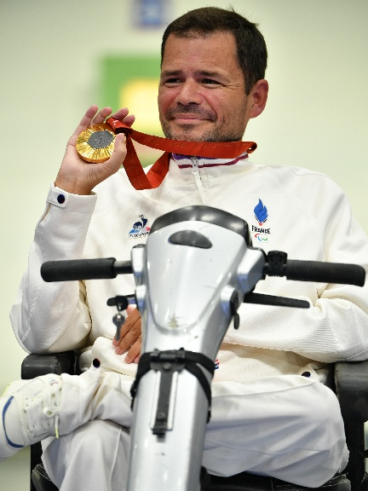
  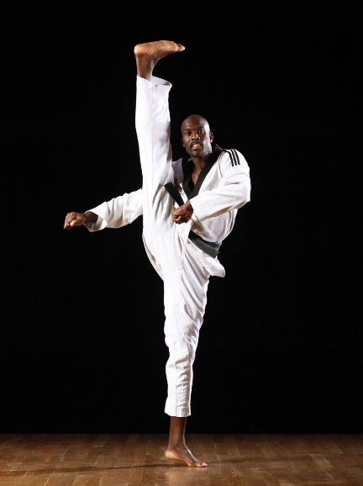
  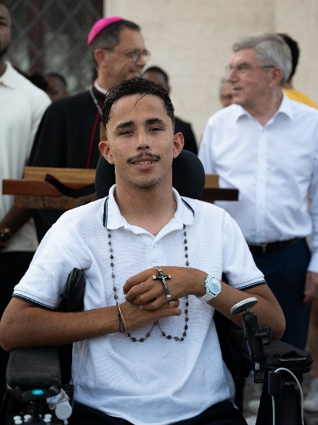

  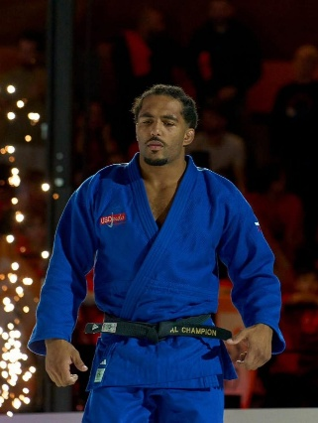
  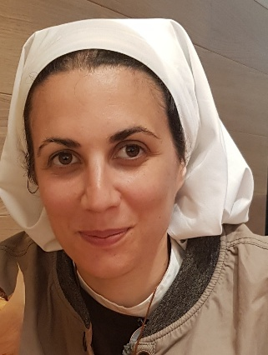
  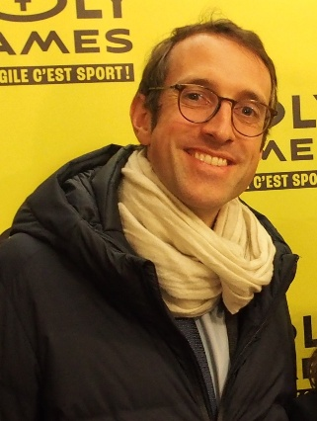
  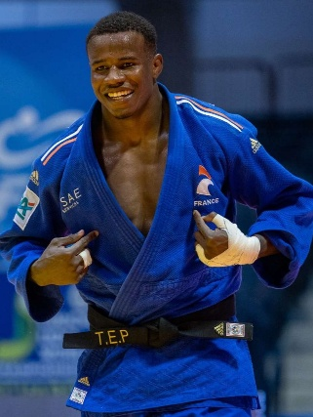

Ne regarde pas la soirée… Vis-la !
"Courez de manière à remporter le prix." (1 Corinthiens 9, 24)



